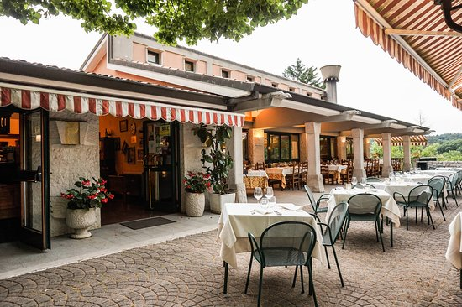

Passeggiata nei dintorni del locale con ritrovo alle ore 10.30

Pranzo alle ore 12.30

|  |  |
| --- | --- |
| Bis di primi: | Gnocchi con selvaggina  Rotolo di spinaci con ricotta affumicata |
| Secondo: | Guanciale di manzo con patate in “tecia”  Chifeletti di patate |
| Dolce: | Castagna di marzapane e ghibaniza |

¼ di vino, ½ acqua, caffè

Castagne arroste con ribolla

Il pranzo sarà allietato dalla musica del nostro socio Roby e per finire lotteria benefica

Ulteriori informazioni e prenotazioni in segreteria